ОГЛАВЛЕНИЕ

ВВЕДЕНИЕ 3

1.ТЕОРЕТИЧЕСКИЕ ОСНОВЫ ИСТОЧНИКОВ ФИНАНСИРОВАНИЯ ДЕЯТЕЛЬНОСТИ ОРГАНИЗАЦИИ 4
1.1. Понятие финансовых ресурсов, их сущность и классификация 4
1.2 Показатели эффективности использования финансовых ресурсов 10

2.АНАЛИЗ ФИНАНСОВЫХ РЕСУРСОВ В АО "ХК "МЕТАЛЛОИНВЕСТ" 12
2.1 Краткая характеристика деятельности АО «ХК «Металлоинвест» 12
2.2. Анализ источников финансирования деятельности в АО «ХК Металлоинвест» 14
2.3 Рекромендации по совершенствованию источников финансирования в АО «ХК «Металлоинвест» 21

ЗАКЛЮЧЕНИЕ 23

СПИСОК ИСПОЛЬЗОВАННЫХ ИСТОЧНИКОВ 25

ПРИЛОЖЕНИЯ 27

ВВЕДЕНИЕ

Изучение темы анализа источников функционирования деятельности актуально, поскольку позволяет определить важность и значимость рассматриваемой научной проблемы в выпускной квалификационной работе, а также выявить актуальные способы решения проблем, возникающих в процессе исследования. Это помогает продемонстрировать важность и значимость научной проблемы, а также разработать практические решения для её решения.
Целью данной работы является анализ источников функционирования деятельности АО «ХК «Металлоинвест».
Для достижения поставленной цели в процессе работы необходимо разрешить следующие задачи:
- дать трактовку понятии «финансовые ресурсы»;
- изучить их классификация и направления использования;
- изучить показатели эффективности использования финансовых ресурсов;
- привести экономическую характеристику деятельности предприятия АО «ХК «Металлоинвест»
- проанализировать источники финансирования в АО «ХК «Металлоинвест»;
- раскрыть рекомендации по совершенствованию источников финансирования в АО "ХК Металлоинвест"
Объектом исследования выступает АО «ХК «Металлоинвест». Предметом исследования в данной работе считается источники финансирования деятельности (финансовые ресурсы) АО «ХК «Металлоинвест».

1.ТЕОРЕТИЧЕСКИЕ ОСНОВЫ ИСТОЧНИКОВ ФИНАНСИРОВАНИЯ ДЕЯТЕЛЬНОСТИ ОРГАНИЗАЦИИ

1.1. Понятие финансовых ресурсов, их сущность и классификация

Важнейшими объектами изучения финансов организаций принято считать финансовые ресурсы и капитал.
Под финансовыми ресурсами принято считать совокупность потенциальных источников денежных средств, надобных для формирования капитала, доходов и денежных фондов как за счет собственных, так и за счет заемных источников средств, которые предназначены для исполнения финансовых обязательств, финансирования текущих затрат, которые связанны с хозяйственной деятельностью организации.
В состав финансовых ресурсов организации следует относить лишь те денежные средства организации, которые находятся в его распоряжении после исполнения всех обязательств по платежам, взносам, отчислениям и финансированию текущих расходов.
С позиции некоторых авторов источники формирования финансовых ресурсов классифицируется на собственные и заемные. Такая классификация считается наиболее распространенной.
Помимо этого, следует различать и собственные источники строго целевого финансирования (амортизация).
Классификация собственных финансовых ресурсов находит отражение на рис. 1.
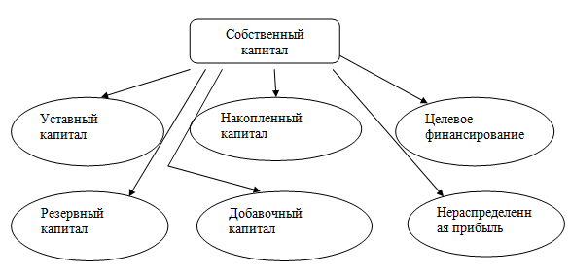
Рисунок 1 - Состав собственных финансовых ресурсов организации
Образование уставного капитала происходит в процессе первоначального инвестирования средств. Вклады учредителей в уставный капитал могут иметь вид, как денежных средств, так и нематериальных активов, в имущественной форме.
Формирование добавочного капитала осуществляется в результате переоценки имущества или продажи акций выше номинальной их стоимости.
Резервный капитал выступает в качестве страхового фонда для возмещения возможных убытков. Его размер позволяет судить о запасе финансовой прочности.
Средства специального назначения и целевого финансирования включаются безвозмездно полученные ценности от физических и юридических лиц, а также безвозвратные и возвратные бюджетные ассигнования.
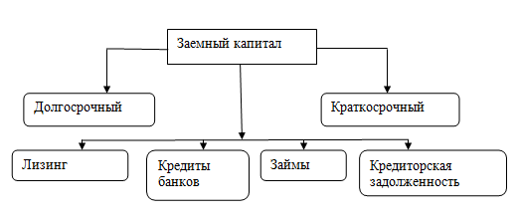
Рисунок 2 - Классификация заемных финансовых ресурсов
Итак, как уже было отмечено выше в процессе управления образованием собственных финансовых ресурсов их принято классифицировать по источникам этого формирования. Состав основных источников формирования собственных финансовых ресурсов организации мы отразили на рис. 3.
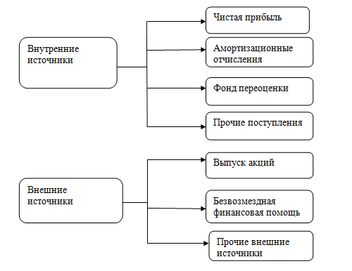
Рисунок 3 - Источники формирования собственных финансовых ресурсов

В составе внутренних источников формирования собственных финансовых ресурсов главнейшее место занимает прибыль, которая остается в распоряжении организации, она образовывает преобладающую часть его собственных финансовых ресурсов, обеспечивает прирост собственного капитала, а соответственно и рост рыночной стоимости предприятия.
Заемные ресурсы состоят из финансового кредита, который получен от банковских и небанковских финансово-кредитных учреждений, коммерческий кредит от поставщиков, кредиторская задолженность организации, задолженность по эмиссии долговых ценных бумаг и прочее.
Следует подчеркнуть, что наиболее существенным свойством оценки управленческих финансовых решений считается размер и эффективность использования и применения заемных ресурсов.
Привлечение заемных ресурсов получает наибольше распространение при агрессивной политике финансирования. В комплексности, организации, которые привлекают кредит, считаются в наиболее выигрышной ситуации, чем компании, которые опираются лишь на собственные средства. Даже учитывая тот факт, что за пользование кредитом необходимо уплачивать проценты, его применение дает возможность увеличивать рентабельности фирмы.
В определенных моментах организации пытаются заменить часть собственных ресурсов заемным средствами, при возможности, для увеличения рентабельности капитала, а, соответственно, инвестиционной привлекательности организации. Однако, следует подчеркнуть, что многократное превосходство величины заемных ресурсов в сравнении с собственными ресурсами иногда может быть экономически оправданным, однако не в такой ситуации, если собственных ресурсов не достаточно даже на обеспечение источником покрытия внеоборотных активов, то их в реальности необходимо повышать, при этом уменьшая величину заемного капитала. Организации в обычных ситуациях не должны в полной мере исчерпывать свою заемную способность. Должен существовать резерв «заемной силы», для того чтобы при необходимости покрыть недостаток средств кредитом без превращения дифференциала финансового рычага в отрицательную величину.
Рационально выделить негативные стороны при использовании заемного капитала.
Применение заемного капитала формирует в наибольшей степени критические финансовые риски в деятельности организации. Активы, которые сформированы за счет заемных ресурсов, формируют меньшую норму прибыли, которая уменьшается на величину выплачиваемого ссудного процента.
Сложность процедуры привлечения, поскольку предоставление кредитных ресурсов в наибольшей степени зависит от решения иных предприятий, а также требует в некоторых ситуациях определенных гарантий или обеспечения.
Применение заемных ресурсов возможно для создания долгосрочных финансовых средств в виде основных фондов, и для создания краткосрочных финансовых ресурсов для конкретного производственного цикла. Заемные средства предусматривают правовые и хозяйственные обязательства организации перед третьими лицами. Размер заемных ресурсов показывает возможные дальнейшие изъятия средств организации, которые связаны с ранее принятыми обязательствами.
С позиции некоторых ученых, к примеру А.Д. Шеремета, целью управления созданием заемных средств организации считается выявление его в наибольшей степени целесообразных источников заимствования, которые способствуют увеличению стоимости собственного капитала организации.
Наряду с негативными моментами привлечения заемных средств, существуют и положительные стороны.
Множества организаций вне зависимости от формы собственности, образовываются с наименьшей величиной капитала. Этот факт не дает возможность целостно производить уставные виды деятельности за счет собственных средств и приводит к вовлечению ими в оборот существенных кредитных ресурсов. Источником финансирования воспроизводства основных средств в наибольшей степени являются также заемные ресурсы иных фирм, предоставляемые компании в наибольшей степени на возмездной основе со стратегическим интересом.
Следует также подчеркнуть, что достаточно широкое распространении в качестве заемного источника ресурсов для развития производства получил лизинг. С финансовой позиции, лизинг предусматривается как разновидностей внешних источников финансирования.
Таким образом, несмотря на то, что фундаментом бизнеса является применение собственных ресурсов предприятия , для некоторых сфер экономики объем применяемых заемных ресурсов существенно превышает объем собственного капитала. Поэтому управление привлечением и эффективным применением и использованием заемных средств также принято считать значительным при ведении хозяйственной деятельности компаний, которые ориентированы на максимизацию прибыли.

1.2 Показатели эффективности использования финансовых ресурсов

Фундаментом управления собственными финансовыми ресурсами организации следует считать управление образованием его собственного капитала. Для обеспечения эффективного управления данной процедурой на организации создаются обычно специальная финансовая политика, которая направленна на привлечение собственных финансовых ресурсов из разнообразных источников в соразмерности с потребностями его развития в будущем периоде.
При управлении собственным капиталом предприятия огромную роль отдают прибыльности деятельности компании. В этой ситуации считается целесообразным расчет следующих показателей:
1. Коэффициент финансовой устойчивости = Собственный капитал + Долгосрочные обязательства) / Валюта баланса. (1)
Показывает, какая часть актива финансируется за счет устойчивых источников.
2. Коэффициент капитализации = Заемный капитал / собственный капитал (2)
3. Коэффициент финансовой независимости = Собственный капитал / Валюта баланса (3)
4. Коэффициент финансирования равен = Собственный капитал/ Заемный капитал.
5. Эффект операционного рычага или производственный леверидж. (4)
Помимо вышеуказанных способов оценки эффективности использования собственного капитала находят в практике место также следующие коэффициент:
1. Коэффициент отдачи собственного капитала = Выручка от продажи / среднегодовую стоимость собственно капитала; (5)
2. Рентабельность собственного капитала = Чистая прибыль / Средняя стоимость собственного капитала *100 (6)
При проведении эффективности использования заемного капитала организаций производится расчет следующих основных показателей:
1. Коэффициент поступления заемного капитала (КПЗК) = поступившие заемные ресурсы / заемный капитал на конец года (7)
2. Коэффициент выбытия заемного капитала = Выбывшие заемные средства/заемный капитал на начало периода (8)
3. Коэффициент долгосрочно привлеченных заемных средств = доля долгосрочных заемных источников / обща величина собственного и заемного капитала (9)
4. Коэффициент концентрации заемного капитала = (доля долгосрочных заемных источников + краткосрочные обязательства)/ оборотные активы (10)
5. Коэффициент соотношения заемных и собственных средств = Заемные ресурсы/ Собственные ресурсы (11)
6. Коэффициент оборачиваемости кредиторской задолженности = себестоимости реализованной продукции / среднегодовую стоимость кредиторской задолженности (12)
Таким образом, коэффициентный анализ считается основным анализом эффективности использования заемных ресурсов. Все формы заемного капитала, применяемые организацией, предусматривают его финансовые обязательства, которые подлежат погашению в установленные сроки.

2.АНАЛИЗ ФИНАНСОВЫХ РЕСУРСОВ В АО "ХК "МЕТАЛЛОИНВЕСТ"

2.1 Краткая характеристика деятельности АО «ХК «Металлоинвест»

Металлоинвест — мировой лидер в производстве товарного горячебрикетированного железа (ГБЖ), ведущий производитель и поставщик железорудной и метализованной продукции, один из региональных производителей высококачественной стали.
Основной целью деятельности АО «ХК «Металлоинвест» является получение прибыли.
Для ведения учета финансов в АО «ХК «Металлоинвест» имеется специальная финансово-экономическая служба.
Основные показатели, характеризующие деятельность данного предприятия представлены в табл. 1.
Таблица 1 - Основные финансово – экономические показатели деятельности АО «ХК Металлоинвест»
Показатели | Годы
 | 2021 | 2022 | 2023
Выручка, тыс. долларов США | 6 366 740 | 4 393 119 | 4 260 728
Валовая прибыль, тыс. долларов США | 2 985 638 | 2 118 026 | 2 049 647
в т.ч. чистая прибыль | 66 246 | 217712 | 1152699
Прибыль от продаж, тыс. долларов США | 2011442 | 1 217 082 | 1 142 081
Себестоимость проданных товаров, тыс. долларов США | 3 381 102 | 2 275 173 | 2 211 081
Коэффициент текущей ликвидности | 3,38 | 2,90 | 5,34
Валовая рентабельность | 46,89 | 48,21 | 48,11
Рентабельность продаж | 31,59 | 27,70 | 26,80
Рентабельность собственного капитала, % | 4,03 | 14,45 | 118,23
Рентабельность перманентного капитала, % | 0,84 | 3,71 | 20,80

На основе выполненных в табл. 1 расчетов можно сделать следующие выводы о финансовом состоянии АО ХК «Металлоинвест»:
Выручка в 2023 году по сравнению с 2022 годом уменьшилась на 132 391 тыс. долларов США. или на 3 %, что свидетельствует об снижении объемов реализации товаров и оказанных услуг, а также росте цен реализации.
Валовая прибыль предприятия снизилась на 68 379 тыс. долларов США или на 3,2 %. Чистая прибыль увеличилась на 934 987 тыс. долларов США или в 5 раз.
Показатель рентабельности продаж по общей прибыли снизился на 0,1 пунктов, рентабельность по чистой прибыли снизился на 0,9 пунктов.
Снижение прибыли от продаж произошло за счет высокой себестоимости покупаемого товара, а рост чистой прибыли за счет снижения затрат предприятия.
Рентабельность продаж отчетного периода снизилась по сравнению с рентабельностью прошедшего периода на 0,9 %.
Значительное увеличение рентабельности собственного капитала на за изучаемый промежуток времени произошел за счет роста чистой прибыли.
Рентабельность перманентного капитала показывает эффективность использования долгосрочного (перманентного) капитала предприятием. Чем выше значение показателя, тем более эффективно работает предприятие. Тем не менее, при высоких значениях показателя рентабельности перманентного капитала появляется риск банкротства предприятия из-за наличия большого количества необеспеченных обязательств. В 2023 году в исследуемой компании эффективность использования долгосрочного капитала составила 20,8%.

2.2. Анализ источников финансирования деятельности в АО «ХК Металлоинвест»

Основной источник формирования финансовых ресурсов это стоимость реализованной продукции, различные части которой приобретают форму денежных доходов и накоплений.
АО «ХК «Металлоинвест» в качестве источников финансирования своей хозяйственной деятельности активно использует долгосрочные и краткосрочные кредиты. Поэтому финансово-хозяйственная деятельность предприятия подвержена риску, связанному с изменением процентных ставок по кредитам, зависящую в том числе от учетной ставки Центрального банка Российской Федерации. Кредитные ресурсы необходимы для АО «ХК «Металлоинвест», потому что во время колебания потребностей финансовых ресурсов и их наличие может не равняться.
Главная цель финансовой работы в АО «ХК «Металлоинвест» это создание условий для бесперебойного формирования финансовых ресурсов - основы финансовой и хозяйственной деятельности предприятия. От рационального использования ресурсов предприятия зависит стабильность всей хозяйственной деятельности предприятия, результат финансовой деятельности.
Итак, отразим финансовые ресурсы АО «ХК «Металлоинвест» на 2021- 2023 годы в табл. 2.
К собственным ресурсам в АО «ХК Металлоинвест» относятся акционерный капитал; нераспределенная прибыль прошлых лет, прибыль текущего периода.
К заемным ресурсам в АО «ХК «Металлоинвест» относятся отложенные налоговые обязательства; кредиторская задолженность, заемные средства.
На основе анализа собственных и заемных средств АО «ХК «Металлоинвест» следует сделать следующие выводы
Пассивная часть баланса АО «ХК «Металлоинвест» (а именно собственные и заемные средства) характеризуется преобладающим удельным весом долгосрочных обязательств в 2023 году 73,5%, что выше уровня 2022 года на 12,5%, их абсолютное значение увеличилось на 520 572 тыс. долларов США. Увеличение удельного веса долгосрочных обязательств в валюте баланса в 2023 году в сравнении с 2022 годом объясняется увеличением долгосрочных заемных средств на18,6% или на 410 790 тыс. долларов США и ростом отложенных налоговых обязательств на 104 900 тыс. долларов США или на 1,8%.
Краткосрочные обязательства АО «ХК «Металлоинвест» составляют в 2023 году 10,7 % в общей сумме источников формирования, при этом их доля в 2023 году уменьшилась на 5,5% , а абсолютное значение на 406 065 ты. долларов США. Это объясняется погашение краткосрочных заемных средств, они сократились на 91,8% и составляют лишь 0,9% от общего объема заемного и собственного капитала. Компания изменила стратегию и перешла на использование заемных средств. Кредиторская задолженность компании возросла в 2023 году в сравнении с 2022 годом на 69,2% или на 172 076 тыс. долларов США. Увеличение кредиторской задолженности в напрямую связано с увеличением запасов организации.
Доля собственного капитала в пассиве баланса уменьшилась составляет в 2023 году лишь 15,7 %, что на 7% ниже уровня 2022 года. Их абсолютное значение уменьшилась на 532 075 тыс. долларов Данное обстоятельство свидетельствует о снижении финансовой устойчивости и увеличение долговой зависимости предприятия.

Таблица 2. - Динамика и структура собственных и заемных финансовых ресурсов АО «ХК «Металлоинвест» за 2021-2023 годы, тыс. долларов США
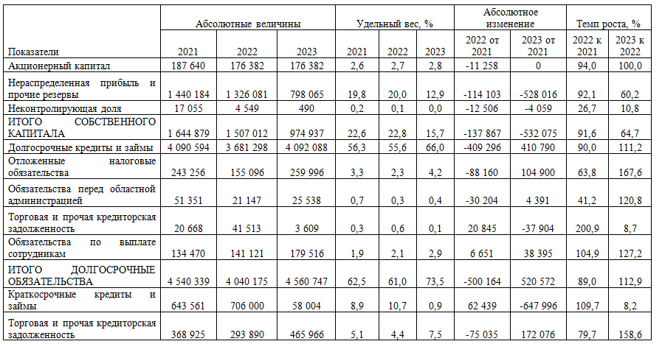

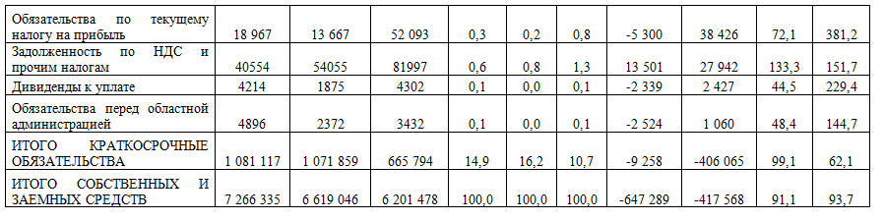
Приведем пример расчета показателей, консолидированных в табл.3 по 2023 году согласно формулам (1) - (12), отраженным в 1 главе данной работе.
Коэффициент капитализации = ( 4 560 747 + 665 794 ) / 974 937 = 5,36
Коэффициент финансовой независимости = 974 937 / 6 201 478 = 0,16
Коэффициент финансирования = 974 937 / ( 4 560 747 + 665 794 ) = 0,19
Коэффициент финансовой устойчивости = (974 937+4 560 747)/ 6 201 478 = 0,89
Коэффициент автономии = (176 382 +490)/ 6 201 478 = 0,03
Коэффициент отдачи собственного капитала = 4 260 768 / ((1507 012+974 937/2)) = 3,43
Рентабельность собственного капитала = 1 152 699 / 974 937 х100% = 118,23 %
Таблица 3. - Показатели эффективного использования собственных и заемных ресурсов АО «ХК «Металлоинвест»
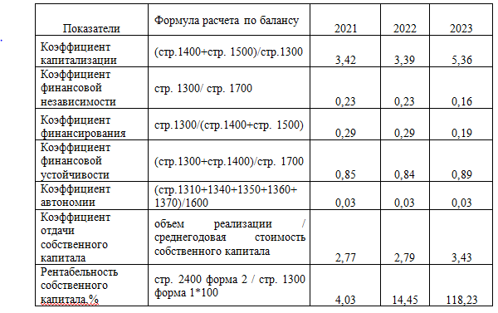

Удельный вес собственного капитала АО «ХК «Металлоинвест» в общей его величине составляет 16%, что свидетельствует о финансово зависимости организации. Более того этот показатель имеет тенденцию снижения. Компания не может покрывать оборотные активы за счет собственных оборотных средств. Коэффициент капитализации в АО «ХК «Металлоинвест» очень высоки и свидетельствует о превышении заемного капитала над собственным, данный показатель весьма не является привлекательным с позиции привлечения кредита, а также позволяет говорить о недостаточной финансовой устойчивости организации, что возникает за счет высокого уровня постоянных затрат и в большей степени низким спросом реализуемой продукции и услуг. АО ХК «Металлоинвест» имеет низкий уровень коэффициента финансирования, что еще раз свидетельствует о неблагоприятной финансовой ситуации. Коэффициент финансовой устойчивости в 2023 году оказалось выше уровня 2022 года на 0,05 а также находится в пределах нормального значения, это говорит о том, что организация остается платежеспособной в долгосрочной перспективе.
Наблюдается повышения коэффициента отдачи собственного капитала в 2023 году в сравнении с 2022 годом, что свидетельствует об активном использовании денежных средств. Увеличение рентабельности собственного капитала за изучаемый промежуток времени произошел за счет роста чистой прибыли.
По итогам 2 главы следует сделать следующие выводы:
1. Выручка в АО «ХК «Металлоинвест» за рассматриваемый период уменьшилась на 132 391 тыс. долларов США или на 3 %; себестоимость проданных товаров снизилась на 64 092 тыс. долларов США.
2. Чистая прибыль возросла на 934 987 тыс.долларов США или в 5 раз по сравнению с 2022 годом.
3. Наблюдается резкое увеличение долгосрочных заемных средств в АО «ХК «Металлоинвест» в 2023 году в сравнении с 2022 годом на 410 790 тыс. долларов США или на11,2%;
4. Краткосрочные кредиты и займы сократились на 647 996 тыс. долларов США .
5. Кредиторская задолженность АО «ХК «Металлоинвест» возросла в 2023 году в сравнении с 2022 годом на 172 076 тыс.долларов США или на 58,6 %;
5. В 2023 году в сравнении с 2022 годом показатели финансовой устойчивости АО «ХК «Металлоинвест» имеют тенденцию роста, что свидетельствует о финансовой зависимости компании.

2.3 Рекромендации по совершенствованию источников финансирования в АО «ХК «Металлоинвест»

Успешная деятельность организаций не возможна без рационального управления финансовыми ресурсами.
Эффективность использования финансовых ресурсов характеризуется оборачиваемостью активов и показателями рентабельности. Соответственно, увеличение эффективности управления возможно за счет снижения срока оборачиваемости и увеличения рентабельности путем уменьшения затрат и повышения выручки.
Первостепенными источниками резервов повышения размеров прибыли принято считать повышение объема сбыта продукции, уменьшение ее себестоимости, повышение качества товарной продукции, сбыт ее на более выгодных рынках.
Для ускорения оборачиваемости оборотных средств нет необходимости в капитальных издержках, это ускорение приводит к повышению объемов производства и сбыта продукции.
Одним из методов экономии оборотного капитала, а соответственно и увеличения его оборачиваемости состоит в совершенствовании управления запасами.
Снижение себестоимости отразится на размере прибыли.
Основными мероприятиями по снижению себестоимости в АО «ХК «Металлоинвест» можно считать:
- Совершенствование технических и технологических факторов:
- Совершенствование организационных факторов.
- Улучшение факторов снижения себестоимости, вызванных изменением объема и структуры выпускаемой продукции
- Снижение общехозяйственных расходов путем
- Снижение себестоимости продукции обеспечивается прежде всего за счет повышения производительности труда.
- Обеспечение повышения производительности труда.
Предполагаем, что внедренные указанных мероприятий позволит увеличить финансовый результат АО «ХК «Металлоинвест» (табл.4)
Таблица 4 - Экономический эффект от внедрения мероприятий по совершенствованию источников финансирования в АО «ХК «Металлоинвест»
Показатели | Годы
 | До внедрения | После внедрения | Изменение, %
Выручка, тыс. долларов США | 4 260 728 | 4 686 801 | 110
Себестоимость проданных товаров, тыс. долларов США | 2 211 081 | 2 365 857 | 107
Валовая прибыль, тыс. долларов США | 2 049 647 | 2 320 944 | 113
в т.ч. чистая прибыль | 1152699 | 1 291 023 | 112

Таким образом, внедрение рекомендаций по совершенствованию источников финансирования в АО "ХК "Металлоинвест" позволит увеличить чистую прибыль на 12 %, что положительно повлияет на рост собственного капитала для ведения деятельности.

ЗАКЛЮЧЕНИЕ

По итогам написания данной работы следует сделать следующие заключительные выводы:
- под финансовыми ресурсами организации понимают совокупность денежных средств в форме доходов и внешних поступлений, которые предназначены для обеспечения текущих издержек, исполнения финансовых обязательств и произведения расходов по обеспечению расширенного воспроизводства и экономического стимулирования работающих.
- источники формирования финансовых ресурсов классифицируется на собственные и заемные.
- различают внешние и внутренние источники формирования собственных ресурсов. К внутренним относят чистую прибыль, амортизационные отчисления, фонд переоценки имущества и прочие поступления. К внешним источникам относят выпуск акций, безвозмездная финансовая помочь, прочие внешние источники.
- к заемным источникам финансирования воспроизводства основных средств следует отнести: кредиты банков; заемные ресурсы иных фирм и компаний; долевое участие; финансирование из бюджета на возвратной основе; финансирование из внебюджетных фондов.
- для эффективного использования собственных и заемных средств используют следующие показатели: точка безубыточности, запас финансовой прочности, коэффициенты финансовой устойчивости, капитализации, обеспеченности собственными средствами, финансовой независимости, эффект операционного рычага, коэффициенты отдачи собственного капитала, поступления заемного капитала, выбытия заемного капитала, долгосрочно привлеченных средств, концентрации заемного капитала, соотношения заемного и собственного капитала, оборачиваемости кредиторской задолженности, рентабельность собственного и перманентного капитала.
- основной источник формирования финансовых ресурсов в АО «ХК «Металлинвест» является долгосрочные и краткосрочные кредиты и займы, собственные средства используются эффективно, однако из доля несущественная в общем объеме капитала компании.
- эффективность использования финансовых ресурсов характеризуется оборачиваемостью активов и показателями рентабельности. Соответственно, увеличение эффективности управления возможно за счет снижения срока оборачиваемости и увеличения рентабельности путем уменьшения затрат и повышения выручки.
Внедрение рекомендаций по совершенствованию источников финансирования в АО "ХК "Металлоинвест" позволит увеличить чистую прибыль на 12 %, что положительно повлияет на рост собственного капитала для ведения деятельности.

СПИСОК ИСПОЛЬЗОВАННЫХ ИСТОЧНИКОВ

1. Анализ и диагностика финансово-хозяйственной деятельности предприятия: учебное пособие / Под редакцией П.П. Табурчака, В.М. Гумина, М.С. Сапрыкина. — Ростов-на-Дону: Феникс, 2019. – 352 с.
2. Анализ хозяйственной деятельности в промышленности / Под ред. В.И. Стражева. – М.: Высшая школа, 2020. – 678 с.
3. Баканов М.И. Теория экономического анализа/М.И. Баканов — М.: Финансы и статистика, 2021. – 416 с.
4. Балабанов И. Т. Финансовый анализ и планирование хозяйствующего субъекта: учебник /И.Т. Балабанов. — М.: Финансы и статистика, 2019. – 340 с.
5. Баканов М.И., Шеремет А. Д. Теория анализа хозяйственной деятельности. М.: Финансы и статистика, 2018.- 256 с.
6. Бланк И.А. Финансовый менеджмент: Учеб. курс / И.А. Бланк. - Киев.: Эльга Ника-Центр, 2017. - 481 с.
7. Гаврилова А.Н. Финансовый менеджмент: Учеб. пособие / А.Н. Гаврилова. - 4-е изд., исправл. и доп. - М.: Кнорус, 2019. - 129 с.
8. Гермалович Н.А. Анализ хозяйственной деятельности предприятия /Н.А. Гермалович. — М: Финансы и статистика, 2021. – 346 с.
9. Донцова Л.В. Анализ финансовой отчетности: учебник / Л.В. Донцова, Н.А. Никифорова. — 4-е изд., перераб. и доп. — М.: Издательство «Дело и Сервис», 2021. — 368 с.
10. Зудилин А.П. Анализ хозяйственной деятельности развитых капиталистических стран.2-е изд. Екатеринбург: Каменный пояс, 2023. - 223 с.
11. Карасева И.М. Финансовый менеджмент: Учеб. пособие / И.М. Карасева, М.А. Ревякина. - М.: Изд-во ОМЕГА-Л, 2021. - 38 с.
12. Ковалев В.В. Анализ хозяйственной деятельности предприятия / В.В. Ковалев, О.Н. Волкова: Учебник. — M.: OOO «ТК Велби», 2020. – 424 с.
13. Крейнина М.Н. Анализ финансового состояния и инвестиционной привлекательности акционерных обществ в промышленности, строительстве и торговле/М.Н. Крейнина. — М: Инфра-М, 2019. — 256 с
14. Лытнев О.Н., Финансовые ресурсы предприятия/Москва,2006.
15. Пласкова Н.С. Экономический анализ: стратегический и текущий / Н.С. Пласкова. - М.: ЭКСМО., 2019. - 250 с.
16. Подъяблонская Л.М. Финансовая устойчивость и оценка несостоятельности предприятий /Л.М. Подъяблонская//Финансы. — 2020. — №12. — С. 18 — 20.
17. Пястолов С.М. Экономический анализ деятельности предприятия: учебник /С.М. Пястолов. — М.: Академический Проект, 2020. – 576 с.
18. Савицкая Г. В. Анализ хозяйственной деятельности предприятия: учебник/Г.В. Савицкая. — Минск: ООО «Новое знание», 2020. — 688 с.
19. Черкасова И.О. Анализ хозяйственной деятельности: учеб. пособие / И.О. Черкасова. — СПб.: Нева, 2019. — 192 с.
20. Шеремет А.Д. Комплексный анализ хозяйственной деятельности: учебник / А.Д. Шеремет. — М.: ИНФРА-М, 2021. — 415 с.
21.Шеремет А.Д. Методика финансового анализа: учебник /А.Д. Шеремет. — М.: ИНФРА-М, 2018. – 456 с.
22. Экономический анализ/Под ред. О.Н. Соколовой. — М.: ИНФРА-М, 2021. – 320 с

ПРИЛОЖЕНИЯ

Приложение1

Консолидированный отчет о финансовом положении за 2022-2023 гг.

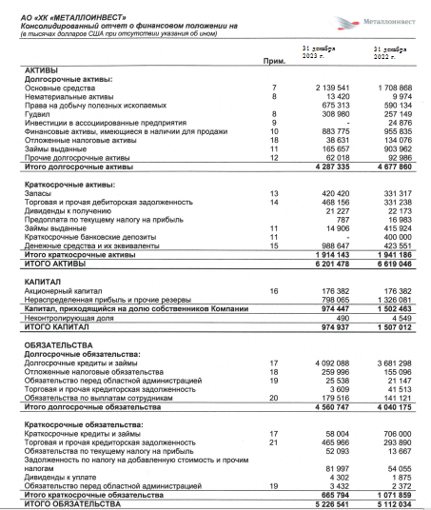

Консолидированный отчет о финансовом положении за 2020-2021 гг.

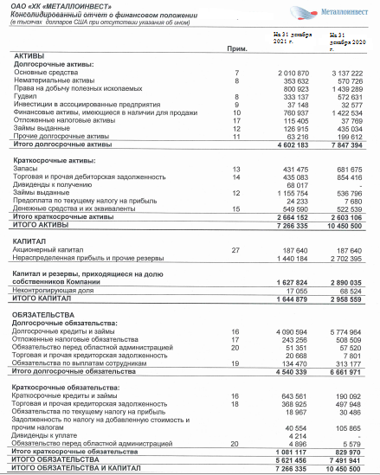

Приложение 2

Консолидированный отчет о прибыли или убытке и прочем совокупном доходе за 2023 год

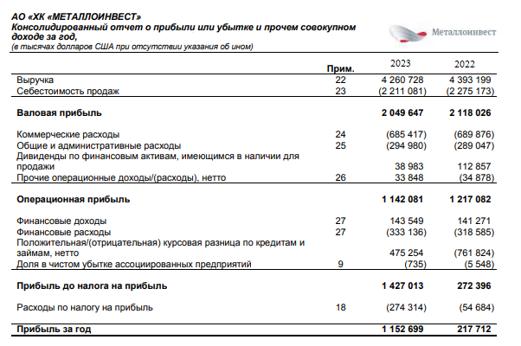

Консолидированный отчет о прибыли или убытке и прочем совокупном доходе за 2022 год

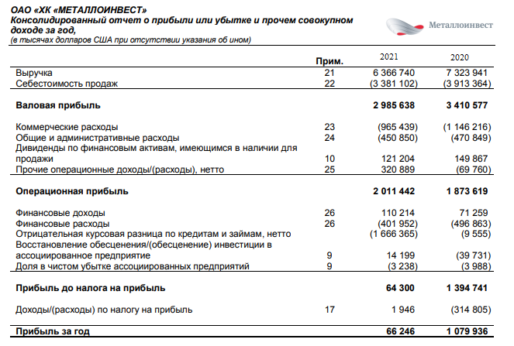

Балабанов И. Т. Финансовый анализ и планирование хозяйствующего субъекта: учебник /И.Т. Балабанов. — М.: Финансы и статистика, 2019. – 340 с.
Карасева И.М. Финансовый менеджмент: Учеб. пособие / И.М. Карасева, М.А. Ревякина. - М.: Изд-во ОМЕГА-Л, 2021. - 38 с.
Лытнев О.Н., Финансовые ресурсы предприятия/Москва,2006.
Карасева И.М. Финансовый менеджмент: Учеб. пособие / И.М. Карасева, М.А. Ревякина. - М.: Изд-во ОМЕГА-Л, 2021. - 38 с.
Карасева И.М. Финансовый менеджмент: Учеб. пособие / И.М. Карасева, М.А. Ревякина. - М.: Изд-во ОМЕГА-Л, 2021. - 38 с.
Гаврилова А.Н. Финансовый менеджмент: Учеб. пособие / А.Н. Гаврилова. - 4-е изд., исправл. и доп. - М.: Кнорус, 2019. - 129 с.
Лытнев О.Н., Финансовые ресурсы предприятия/Москва,2006.
Бланк И.А. Финансовый менеджмент: Учеб. курс / И.А. Бланк. - Киев.: Эльга Ника-Центр, 2017. - 481 с.
Шеремет А.Д. Комплексный анализ хозяйственной деятельности: учебник / А.Д. Шеремет. — М.: ИНФРА-М, 2021. — 415 с Баканов М.И., Шеремет А. Д. Теория анализа хозяйственной деятельности. М.: Финансы и статистика, 2018.- 256 с.
Зудилин А.П. Анализ хозяйственной деятельности развитых капиталистических стран.2-е изд. Екатеринбург: Каменный пояс, 2023. - 223 с.
Донцова Л.В. Анализ финансовой отчетности: учебник / Л.В. Донцова, Н.А. Никифорова. — 4-е изд., перераб. и доп. — М.: Издательство «Дело и Сервис», 2021. — 368 с. Пласкова Н.С. Экономический анализ: стратегический и текущий / Н.С. Пласкова. - М.: ЭКСМО., 2019. - 250 с.
Подъяблонская Л.М. Финансовая устойчивость и оценка несостоятельности предприятий /Л.М. Подъяблонская//Финансы. — 2020. — №12. — С. 18 — 20.
. Крейнина М.Н. Анализ финансового состояния и инвестиционной привлекательности акционерных обществ в промышленности, строительстве и торговле/М.Н. Крейнина. — М: Инфра-М, 2019. — 256 с
Гермалович Н.А. Анализ хозяйственной деятельности предприятия /Н.А. Гермалович. — М: Финансы и статистика, 2021. – 346 с. Анализ хозяйственной деятельности в промышленности / Под ред. В.И. Стражева. – М.: Высшая школа, 2020. – 678 с.
Черкасова И.О. Анализ хозяйственной деятельности: учеб. пособие / И.О. Черкасова. — СПб.: Нева, 2019. — 192 с. Экономический анализ/Под ред. О.Н. Соколовой. — М.: ИНФРА-М, 2021. – 320 с

